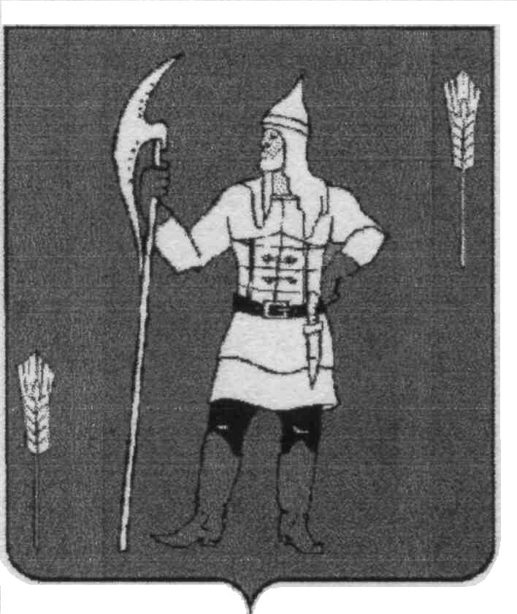

КОНТРОЛЬНО-СЧЕТНАЯ ПАЛАТА

КОМАРИЧСКОГО МУНИЦИПАЛЬНОГО РАЙОНА

242400, Брянская область, п. Комаричи,пер.Кирова д.7 Тел.: (48355) 9-65-74, факс: (48355) 9-14-14,
Е-mail: kspkom@mail.ru
_________________________________________
Исх. № 51 от 24.04.2024 г.

Заключение
Контрольно-счетной палаты Комаричского муниципального района
на проект решения Комаричского районного Совета народных депутатов
«О внесении изменений в Решение Комаричского районного Совета народных депутатов № 6-365 от 22.12.2023 года
«О бюджете Комаричского муниципального района Брянской области
на 2024 год и плановый период 2025-2026 годов»

Контрольно-счетная палата Комаричского муниципального района, рассмотрев проект решения Комаричского районного Совета народных депутатов «О внесении изменений и дополнений в Решение Комаричского районного Совета народных депутатов № 6-365 от 22.12.2023 года «О бюджете Комаричского муниципального района на 2024 год и плановый период 2025-2026 годов» (далее –проект Решения) отмечает следующее:
В соответствии со статьей 54 Устава Комаричского муниципального района в порядке законодательной инициативы настоящий проект решения вносится на рассмотрение Комаричского районного Совета народных депутатов в связи с необходимостью изменения отдельных позиций местного бюджета на текущий финансовый год и на плановый период.
Основные характеристики местного бюджета на 2024 – 2026 годы корректируются следующим образом:
рублей
 | 2024 | 2025 | 2026
Доходы бюджета | +86 751,31 | 0,00 | 0,00
Расходы бюджета | +4 128 724,52 | 0,00 | 0,00
Дефицит бюджета | -4 041 973,21 | 0,00 | 0,00

- Корректировка доходной части местного бюджета
Общий объем доходной части местного бюджета на 2024 год увеличен на 86 751,31 рублей.
Объем налоговых и неналоговых доходов на 2024-2026 годы остается без изменений.
Объем безвозмездных поступлений на 2024 год увеличен на 86 751,31 рублей, в том числе по:
- субсидия на развитие материально-технической базы муниципальных образовательных организаций в сфере физической культуры и спорта.
Объем безвозмездных поступлений на 2025 - 2026 годы остается без изменения.
Изменение доходной части местного бюджета представлено в приложении 1.
- Корректировка расходной части местного бюджета
Корректировка расходной части бюджета на 2024 – 2026 годы представлены в прилагаемых таблицах (таблица 2-4).

Контрольно-счетная палата Комаричского муниципального района замечаний по решению о внесении изменений в бюджет района не имеет и предлагает Комаричскому районному Совету народных депутатов его рассмотреть и принять.

Инспектор О.Н. Силина

